BAZA DE DATE A UNUI CLUB SPORTIV

COAJE FLORIAN-PETRUT

GRUPA 243

1. Prezentați pe scurt baza de date (utilitatea ei).

Aceasta baza de date are ca scop gestionarea activitatii unui club sportiv : planificarea antrenamentelor pe diferite terenuri din cadrul unor complexuri sportive, planificarea cantonamentelor echipelor. De asemenea, baza de date prezinta si informatii despre echipele clubului sportiv (data infiintarii, numele antrenorului) si despre jucatorii acestora (nume, data nasterii, salariu).

Tabela Complex retine informatii despre complexurile sportive ale orasului. Un complex are unul sau mai multe terenuri, fiecare teren fiind amenajat pentru un singur tip de sport.

1. Realizați diagrama entitate-relație (ERD).

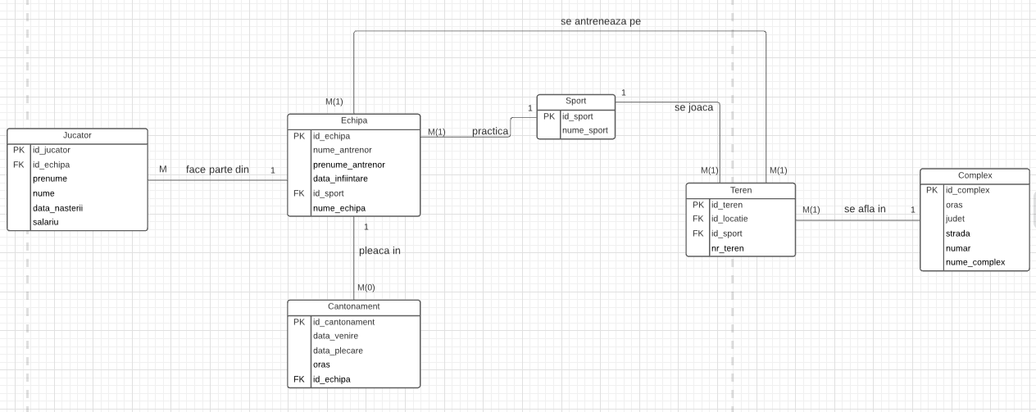

1. Pornind de la diagrama entitate-relație realizați diagrama conceptuală a modelului propus, integrand toate atributele necesare.

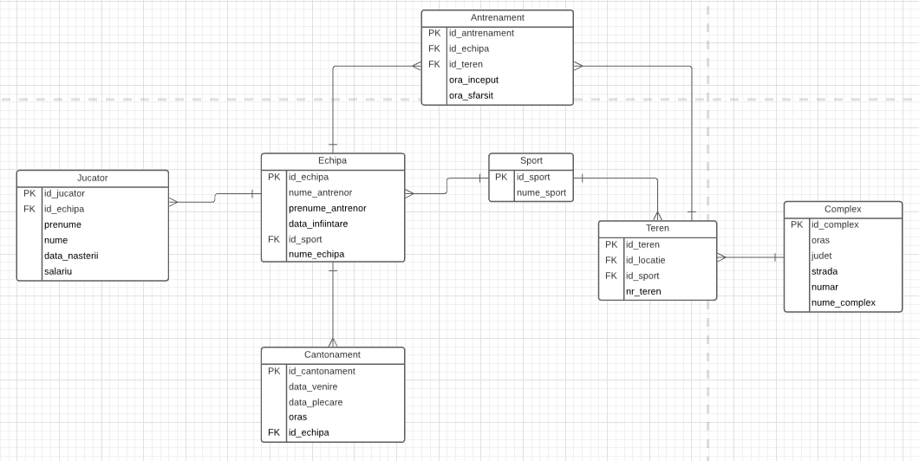

1. Implementați în Oracle diagrama conceptuală realizată: definiți toate tabelele, implementând toate constrângerile de integritate necesare (chei primare, cheile externe etc).

create table sport

( id_sport number(4) constraint pk_id_sport primary key,

nume_sport varchar2(30) constraint nl_nume_sport not null

);

create table complex

(

id_complex number(4) constraint pk_id_complex primary key,

oras varchar2(30),

judet varchar2(20),

strada varchar2(50),

numar number(4)

);

create table echipa

(

id_echipa number(4) constraint pk_id_echipa primary key,

nume_antrenor varchar2(30),

prenume_antrenor varchar2(30),

data_infiintare date default sysdate,

id_sport number(4) constraint fk_id_sport references sport(id_sport)

nume_echipa varchar2(40);

);

create table teren

(

id_teren number(4) constraint pk_id_teren primary key,

id_complex number(4) constraint fk_id_complex references complex(id_complex),

id_sport number(4) constraint fk_id_sport_teren references sport(id_sport),

nr_teren number(2)

);

create table jucator

(

id_jucator number(4) constraint pk_id_jucator primary key,

id_echipa number(4) constraint fk_id_echipa references echipa(id_echipa),

prenume varchar2(20),

nume varchar2(20),

data_nasterii date,

salariu number(9, 2)

);

create table antrenament

(

id_antrenament number(4) constraint pk_id_antrenament primary key,

id_echipa number(4) constraint fk_id_echipa_antr references echipa(id_echipa),

id_teren number(4) constraint fk_id_teren references teren(id_teren),

ora_inceput timestamp(0),

ora_sfarsit timestamp(0)

);

create table cantonament

(

id_cantonament number(4) constraint pk_id_cantonament primary key,

id_echipa number(4) constraint fk_id_echipa_cant references echipa(id_echipa),

data_inceput_cant date,

data_sfarsit_cant date,

oras varchar2(50)

);

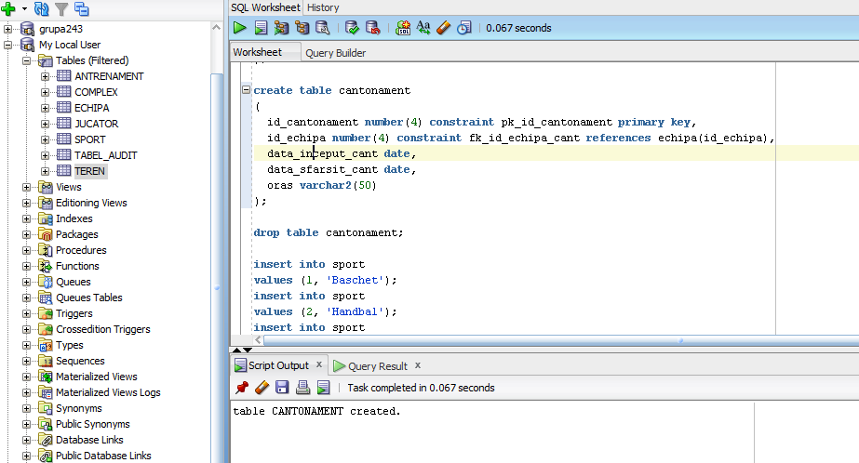

1. Adăugați informații coerente în tabelele create (minim 3-5 înregistrări pentru fiecare entitate independentă; minim 10 înregistrări pentru tabela asociativă).

insert into sport

values (1, 'Baschet');

insert into sport

values (2, 'Handbal');

insert into sport

values (3, 'Volei');

insert into sport

values (4, 'Fotbal');

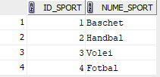

insert into complex

values (1, 'Craiova', 'Dolj', 'Bucovat', 25, 'Centrul Sportiv de Antrenament');

insert into complex

values (2, 'Craiova', 'Dolj', 'Ilie Balaci', 6, 'Centrul Sportiv Vointa');

insert into complex

values (3, 'Craiova', 'Dolj', 'Brestei', 20, 'Sala sporturilor Ion Constantinescu');

insert into complex

values (4, 'Craiova', 'Dolj', 'Decebal', 43, 'Centrul Sportiv Banie');

insert into teren

values (1, 1, 1, 1);

insert into teren

values (2, 1, 4, 2);

insert into teren

values (3, 2, 1, 1);

insert into teren

values (4, 2, 3, 2);

insert into teren

values (5, 3, 1, 1);

insert into teren

values (6, 3, 2, 2);

insert into teren

values (7, 3, 3, 3);

insert into teren

values (8, 4, 4, 1);

insert into echipa

values (1, 'Todorov', 'Aco', TO_DATE('17/09/2007', 'DD/MM/YYYY'), 1, 'SCM U Craiova Baschet');

insert into echipa

values (2, 'Burcea', 'Bogdan', TO_DATE('01/07/2006', 'DD/MM/YYYY'), 2, 'SCM Craiova Handbal');

insert into echipa

values (3, 'Mitru', 'Claudiu', TO_DATE('30/05/2009', 'DD/MM/YYYY'), 3, 'SCM U Craiova Volei');

insert into echipa

values (4, 'Papura', 'Corneliu', TO_DATE('10/07/2013', 'DD/MM/YYYY'), 4, 'CS U Craiova');

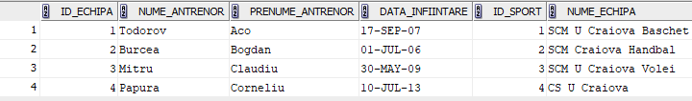

insert into jucator

values (1, 1, 'Dragos' , 'Diculescu' , TO_DATE('25/08/1999', 'DD/MM/YYYY'), 5000);

insert into jucator

values (2, 1, 'Monyea' , 'Pratt', TO_DATE('11/07/1985', 'DD/MM/YYYY'), 10000);

insert into jucator

values (3, 1, 'Goran' , 'Filipovic', TO_DATE('26/11/1996', 'DD/MM/YYYY'), 8000);

insert into jucator

values (4, 1, 'Mate' , 'Vucic' , TO_DATE('06/04/1994', 'DD/MM/YYYY'), 7000);

insert into jucator

values (5, 1, 'Bogdan' , 'Tibarna', TO_DATE('15/02/1990', 'DD/MM/YYYY'), 2500);

insert into jucator

values (6, 2, 'Cristina' , 'Zamfir' , TO_DATE('29/09/1989', 'DD/MM/YYYY'), 4000);

insert into jucator

values (7, 2, 'Ana-Maria' , 'Ticu' , TO_DATE('23/02/1992', 'DD/MM/YYYY'), 3000);

insert into jucator

values (8, 2, 'Ana-Maria' , 'Savu' , TO_DATE('24/02/1990', 'DD/MM/YYYY'), 2000);

insert into jucator

values (9, 3, 'Igor' , 'Jovanovic' , TO_DATE('21/06/1986', 'DD/MM/YYYY'), 2500);

insert into jucator

values (10, 3, 'Robert' , 'Irinel' , TO_DATE('12/09/1993', 'DD/MM/YYYY'), 3000);

insert into jucator

values (11, 3, 'Razvan' , 'Olteanu' , TO_DATE('07/02/1997', 'DD/MM/YYYY'), 5000);

insert into jucator

values (12, 3, 'Laurentiu' , 'Lica' , TO_DATE('02/03/2000', 'DD/MM/YYYY'), 1000);

insert into jucator

values (13, 4, 'Andrei' , 'Ivan' , TO_DATE('04/01/1996', 'DD/MM/YYYY'), 10000);

insert into jucator

values (14, 4, 'Ivan' , 'Mamut' , TO_DATE('30/04/1997', 'DD/MM/YYYY'), 7000);

insert into jucator

values (15, 4, 'Alexandru', 'Cicaldau', TO_DATE('08/07/1997', 'DD/MM/YYYY'), 20000);

insert into jucator

values (16, 4, 'Dan', 'Nistor', TO_DATE('08/10/1988', 'DD/MM/YYYY'), 12000);

insert into jucator

values (17, 2, 'Cristina', 'Neagu', TO_DATE('03/09/1998', 'DD/MM/YYYY'), 5000);

insert into jucator

values (18, 4, 'Elvir', 'Koljic', TO_DATE('02/06/1996', 'DD/MM/YYYY'), 20000);

insert into cantonament

values (1, 1, TO_DATE('25/01/2021', 'DD/MM/YYYY'), TO_DATE('02/02/2021', 'DD/MM/YYYY'), 'Viena');

insert into cantonament

values (2, 2, TO_DATE('24/01/2021', 'DD/MM/YYYY'), TO_DATE('01/02/2021', 'DD/MM/YYYY'), 'Poiana Brasov');

insert into cantonament

values (3, 3, TO_DATE('26/01/2021', 'DD/MM/YYYY'), TO_DATE('04/02/2021', 'DD/MM/YYYY'), 'Predeal');

insert into cantonament

values (4, 4, TO_DATE('25/01/2021', 'DD/MM/YYYY'), TO_DATE('05/02/2021', 'DD/MM/YYYY'), 'Antalya');

insert into cantonament

values (5, 4, TO_DATE('10/02/2021', 'DD/MM/YYYY'), TO_DATE('18/02/2021', 'DD/MM/YYYY'), 'Poiana Brasov');

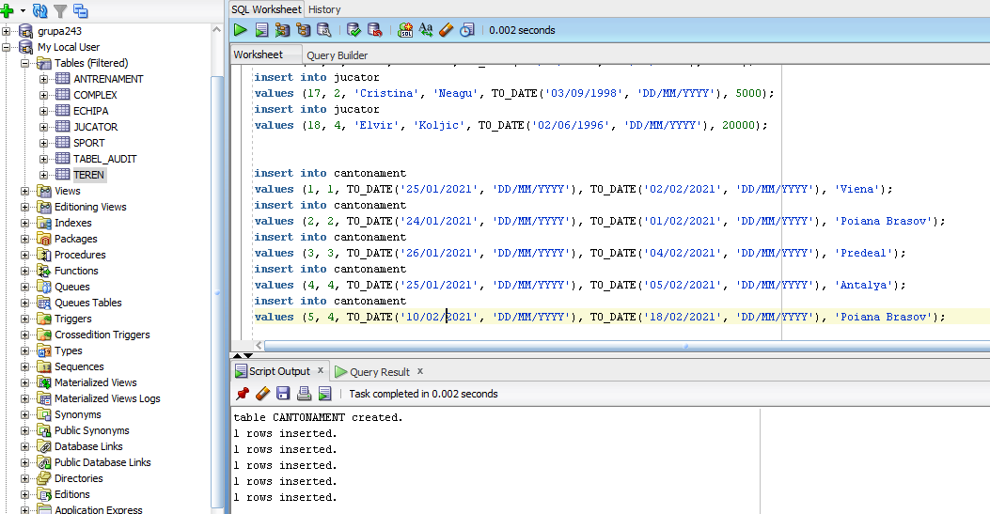

insert into antrenament

values (1, 1, 1, TO_TIMESTAMP('01/12/2020 09:00', 'DD/MM/YYYY HH24:MI'),TO_TIMESTAMP('01/12/2020 12:00', 'DD/MM/YYYY HH24:MI'));

insert into antrenament

values (2, 1, 1, TO_TIMESTAMP('05/12/2020 16:00', 'DD/MM/YYYY HH24:MI'),TO_TIMESTAMP('05/12/2020 18:00', 'DD/MM/YYYY HH24:MI'));

insert into antrenament

values (3, 1, 1, TO_TIMESTAMP('11/12/2020 08:00', 'DD/MM/YYYY HH24:MI'),TO_TIMESTAMP('11/12/2020 10:00', 'DD/MM/YYYY HH24:MI'));

insert into antrenament

values (4, 1, 1, TO_TIMESTAMP('08/12/2020 17:00', 'DD/MM/YYYY HH24:MI'),TO_TIMESTAMP('08/12/2020 20:00', 'DD/MM/YYYY HH24:MI'));

insert into antrenament

values (5, 2, 6, TO_TIMESTAMP('02/12/2020 09:00', 'DD/MM/YYYY HH24:MI'),TO_TIMESTAMP('02/12/2020 12:00', 'DD/MM/YYYY HH24:MI'));

insert into antrenament

values (6, 2, 6, TO_TIMESTAMP('06/12/2020 16:00', 'DD/MM/YYYY HH24:MI'),TO_TIMESTAMP('06/12/2020 18:00', 'DD/MM/YYYY HH24:MI'));

insert into antrenament

values (7, 2, 6, TO_TIMESTAMP('09/12/2020 12:00', 'DD/MM/YYYY HH24:MI'),TO_TIMESTAMP('09/12/2020 13:30', 'DD/MM/YYYY HH24:MI'));

insert into antrenament

values (8, 2, 6, TO_TIMESTAMP('11/12/2020 13:00', 'DD/MM/YYYY HH24:MI'),TO_TIMESTAMP('11/12/2020 15:30', 'DD/MM/YYYY HH24:MI'));

insert into antrenament

values (9, 3, 4, TO_TIMESTAMP('02/12/2020 08:00', 'DD/MM/YYYY HH24:MI'),TO_TIMESTAMP('02/12/2020 10:00', 'DD/MM/YYYY HH24:MI'));

insert into antrenament

values (10, 3, 7, TO_TIMESTAMP('04/12/2020 09:00', 'DD/MM/YYYY HH24:MI'),TO_TIMESTAMP('04/12/2020 11:30', 'DD/MM/YYYY HH24:MI'));

insert into antrenament

values (11, 3, 4, TO_TIMESTAMP('06/12/2020 17:00', 'DD/MM/YYYY HH24:MI'),TO_TIMESTAMP('06/12/2020 19:30', 'DD/MM/YYYY HH24:MI'));

insert into antrenament

values (12, 3, 7, TO_TIMESTAMP('08/12/2020 18:00', 'DD/MM/YYYY HH24:MI'),TO_TIMESTAMP('08/12/2020 20:00', 'DD/MM/YYYY HH24:MI'));

insert into antrenament

values (13, 4, 2, TO_TIMESTAMP('04/12/2020 08:00', 'DD/MM/YYYY HH24:MI'),TO_TIMESTAMP('04/12/2020 11:00', 'DD/MM/YYYY HH24:MI'));

insert into antrenament

values (14, 4, 2, TO_TIMESTAMP('05/12/2020 17:00', 'DD/MM/YYYY HH24:MI'),TO_TIMESTAMP('05/12/2020 19:30', 'DD/MM/YYYY HH24:MI'));

insert into antrenament

values (15, 4, 2, TO_TIMESTAMP('07/12/2020 08:00', 'DD/MM/YYYY HH24:MI'),TO_TIMESTAMP('07/12/2020 10:30', 'DD/MM/YYYY HH24:MI'));

insert into antrenament

values (16, 4, 8, TO_TIMESTAMP('09/12/2020 08:00', 'DD/MM/YYYY HH24:MI'),TO_TIMESTAMP('09/12/2020 10:30', 'DD/MM/YYYY HH24:MI'));

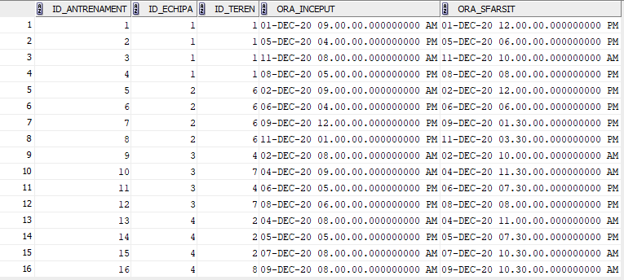

1. Definiți un subprogram stocat care să utilizeze un tip de colecție studiat. Apelați subprogramul.

Definiti o procedura stocata care micsoreaza cu 5% salariile jucatorilor de volei cu salariul initial >=2500;

create or replace type nested_table is table of number;

/

create or replace procedure micsorare_salarii

is

cnt_rez NUMBER := 0;

id_volei NUMBER := 3;

ids nested_table := nested_table();

BEGIN

SELECT id_jucator

bulk collect into ids

FROM jucator j, echipa e

WHERE j.salariu >= 2500

and j.id_echipa = e.id_echipa and id_volei = e.id_sport;

IF ids is null THEN

RAISE NO_DATA_FOUND;

END IF;

for i in ids.first..ids.last loop

UPDATE jucator

SET salariu = salariu * 0.95

WHERE id_jucator = ids(i);

end loop;

EXCEPTION

WHEN NO_DATA_FOUND THEN

DBMS_OUTPUT.PUT_LINE('Nu exista jucatori de volei care sa corespunda cerintei');

end micsorare_salarii;

/

begin

micsorare_salarii;

end;

/

Datele din tabela jucatori inainte de rularea procedurii:

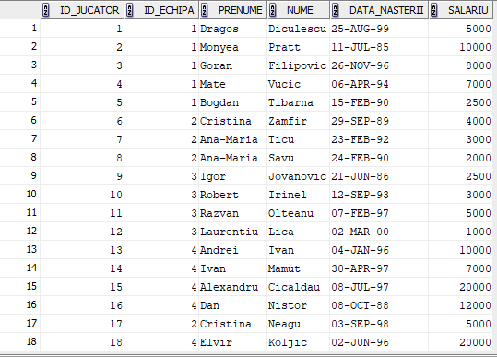

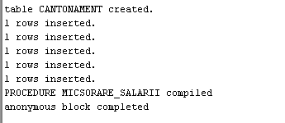

Datele din tabelul jucatori dupa rularea procedurii:

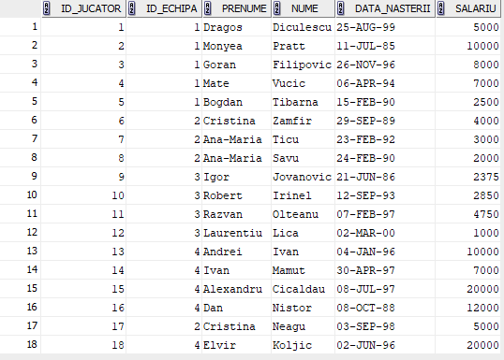

7. Definiți un subprogram stocat care să utilizeze un tip de cursor studiat. Apelați subprogramul.

Definiti o procedura cu ajutorul careia sa se calculeze ce procent din bugetul lunar al clubului sportiv este cheltuit de fiecare echipa pentru salarii. Se vor afisa numele echipei, numele antrenorului si procentul.

create or replace procedure proc (v_buget in number default 100000)

is

v_suma number(7);

v_nume_echipa echipa.nume_echipa%type;

v_nume_antrenor echipa.nume_antrenor%type;

cursor crs is

select nume_echipa , nume_antrenor, sum(salariu) suma

from jucator j, echipa e

where j.id_echipa = e.id_echipa

group by e.nume_echipa, e.nume_antrenor

order by suma desc;

begin

open crs;

loop

fetch crs into v_nume_echipa, v_nume_antrenor, v_suma;

exit when crs%notfound;

DBMS_OUTPUT.PUT_LINE('Echipa '|| v_nume_echipa || ' antrenata de ' || v_nume_antrenor || ' cheltuie ' || round(v_suma/v_buget *100, 2) || '% din bugetul total al clubului sportiv');

end loop;

close crs;

end proc;

/

begin

proc(150000);

end;

/

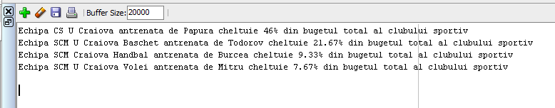

8. Definiți un subprogram stocat de tip funcție care să utilizeze 3 dintre tabelele definite. Tratați toate excepțiile care pot apărea. Apelați subprogramul astfel încât să evidențiați toate cazurile tratate.

Sa se afiseze numele complexului cu cele mai multe antrenamente dintr-o zi data ca parametru.

create or replace function func (v_data date)

return varchar2 is

nume_com complex.nume_complex%type;

v_nr_antr number;

nume_com2 complex.nume_complex%type;

v_nr_antr2 number;

exceptie exception;

cursor crs is

select nume_complex, count(an.id_teren) nr_antr

from teren t, complex com, antrenament an

where an.id_teren = t.id_teren and com.id_complex = t.id_complex

and to_char(cast(ora_inceput as date)) = to_char(v_data)

group by nume_complex

order by nr_antr desc;

begin

open crs;

fetch crs into nume_com, v_nr_antr;

if crs%notfound then

raise NO_DATA_FOUND;

end if;

fetch crs into nume_com2, v_nr_antr2;

if crs%found then

if v_nr_antr = v_nr_antr2 then

raise exceptie;

end if;

end if;

close crs;

return nume_com;

exception

when NO_DATA_FOUND then

RAISE_APPLICATION_ERROR(-20005, 'In aceasta zi nu s-a desfasurat niciun antrenament');

WHEN exceptie THEN

RAISE_APPLICATION_ERROR(-20006, 'Exista mai multe complexe in care s-a desfasurat acelasi numar de antrenamente');

end func;

/

begin

DBMS_OUTPUT.PUT_LINE('Complexul cu cele mai multe antrenamente din data de'|| to_date('25/12/2020','DD/MM/YYYY') ||' este '|| func(to_date('25/12/2020','DD/MM/YYYY')));

end;

/

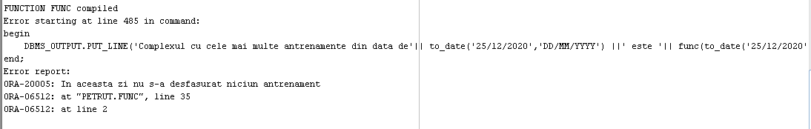

begin

DBMS_OUTPUT.PUT_LINE('Complexul cu cele mai multe antrenamente din data de'|| to_date('02/12/2020','DD/MM/YYYY') ||' este '|| func(to_date('02/12/2020','DD/MM/YYYY')));

end;

/

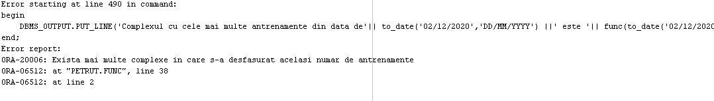

begin

DBMS_OUTPUT.PUT_LINE('Complexul cu cele mai multe antrenamente din data de'|| to_date('05/12/2020','DD/MM/YYYY') ||' este '|| func(to_date('05/12/2020','DD/MM/YYYY')));

end;

/

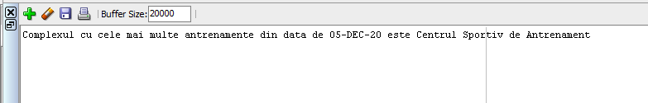

9. Definiți un subprogram stocat de tip procedură care să utilizeze 5 dintre tabelele definite. Tratați toate excepțiile care pot apărea. Apelați subprogramul astfel încât să evidențiați toate cazurile tratate.

Sa se afiseze jucatorul cu cel mai mare salariu ce se antreneaza in perioada 08.12.2020-11.12.2020, intr-un complex al carui id e dat ca parametru al procedurii.

create or replace procedure proc_ex9 (v_nr_complex in complex.id_complex%type)

is

v_max_sal jucator.salariu%type;

v_id_echipa echipa.id_echipa%type;

v_nume_juc jucator.nume%type;

v_nume_echipa echipa.nume_echipa%type;

v_max_sal_fin number := 0;

v_id_echipa_fin number := 0;

contor number(4) :=0;

exceptie exception;

cursor crs is

select max(salariu),j.id_echipa

from teren t, complex com, antrenament an, echipa e, jucator j

where an.id_teren = t.id_teren and com.id_complex = t.id_complex

and an.id_echipa = e.id_echipa and j.id_echipa = e.id_echipa

and extract( day from ora_inceput) <=11 and extract( day from ora_inceput) >=8

and extract ( month from ora_inceput) = 12

and extract( year from ora_inceput) = 2020

and com.id_complex = v_nr_complex

group by j.id_echipa;

begin

open crs;

loop

fetch crs into v_max_sal, v_id_echipa;

exit when crs%notfound;

contor := contor + 1;

if v_max_sal > v_max_sal_fin then

v_max_sal_fin := v_max_sal;

v_id_echipa_fin := v_id_echipa;

else if v_max_sal = v_max_sal_fin then

raise exceptie;

end if;

end if;

end loop;

close crs;

if contor = 0 then

raise NO_DATA_FOUND;

end if;

select nume , nume_echipa

into v_nume_juc, v_nume_echipa

from echipa e, jucator j

where salariu = v_max_sal_fin and j.id_echipa = v_id_echipa_fin

and e.id_echipa = v_id_echipa;

DBMS_OUTPUT.PUT_LINE( v_nume_juc || ' este jucatorul cel mai bine platit, de la echipa '

|| v_nume_echipa );

exception

when NO_DATA_FOUND then

RAISE_APPLICATION_ERROR(-20010, 'In perioada 08.12.2020-11.12.2020 nicio echipa nu a desfasurat antrenamente la complexul cu id-ul ' || v_nr_complex);

when exceptie then

RAISE_APPLICATION_ERROR(-20011, 'Exista mai multi jucatori cu salariul maxim, in echipe diferite' );

when TOO_MANY_ROWS then

RAISE_APPLICATION_ERROR(-20012, 'Exista mai multi jucatori cu salariul maxim, in cadrul aceleiasi echipe' );

end proc_ex9;

/

declare

v_id_complex number(4) := &p_id_complex;

begin

proc_ex9(v_id_complex);

end;

/

Pentru v_id_complex = 1 :

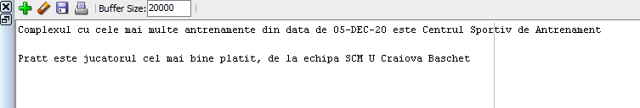

Pentru v_id_complex = 2 :

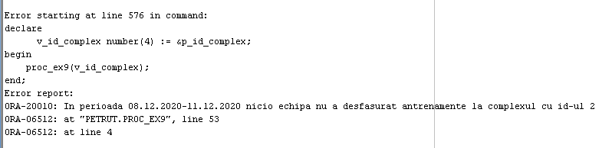

Pentru v_id_complex = 3 :

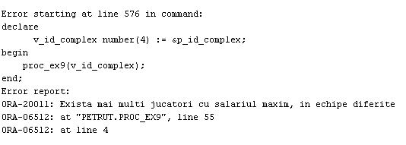

Pentru v_id_complex = 4 :

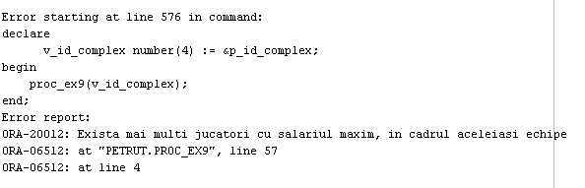

10. Definiți un trigger de tip LMD la nivel de comandă. Declanșați trigger-ul.

Definiti un declansator care sa nu permita planificarea unui antrenament in vacanta de iarna (1-22 ianuarie) . O planificare se face cu exact o saptamana inainte de ziua dorita.

create or replace trigger trig_ex10

before insert or update on antrenament

begin

if(sysdate+7> to_date('2021/01/01', 'yyyy/mm/dd')) or (sysdate+7 < to_date('2021/01/22', 'yyyy/mm/dd')) then

raise_application_error(-20002, 'Nu se pot planifica antrenamente in vacanta');

end if;

end;

/

insert into antrenament

values(16, 4, 2, TO_TIMESTAMP( sysdate+7 , 'DD/MM/YYYY HH24:MI'), TO_TIMESTAMP( sysdate + 7 , 'DD/MM/YYYY HH24:MI'));

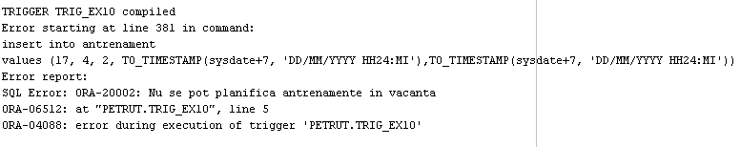

drop trigger trig_ex10;

11. Definiți un trigger de tip LMD la nivel de linie. Declanșați trigger-ul.

Definiti un declansator prin care sa nu se permita adaugare unui jucator mai batran decat cel mai varstnic component al echipei respective.

CREATE OR REPLACE PACKAGE pachet

AS

TYPE tip_rec IS RECORD

( echipa number(2),

d_nastere jucator.data_nasterii%type

);

TYPE tip_ind IS TABLE OF tip_rec INDEX BY PLS_INTEGER;

t tip_ind;

END;

/

CREATE OR REPLACE TRIGGER trig_comanda

BEFORE INSERT ON jucator

BEGIN

select j.id_echipa, min(j.data_nasterii)

bulk collect into pachet.t

from jucator j, echipa e

where j.id_echipa = e.id_echipa

group by e.id_echipa;

end;

/

CREATE OR REPLACE TRIGGER trig_linie

BEFORE INSERT ON jucator

FOR EACH ROW

BEGIN

FOR i in 1..pachet.t.last LOOP

IF pachet.t(i).echipa = :NEW.id_echipa

AND pachet.t(i).d_nastere >= :NEW.data_nasterii THEN

RAISE_APPLICATION_ERROR(-20000, 'Jucatorul este prea batran');

END IF;

END LOOP;

END;

/

insert into jucator

values (23, 4 , 'Lebron ' , 'James', TO_DATE('26/11/1987', 'DD/MM/YYYY'), 8000);

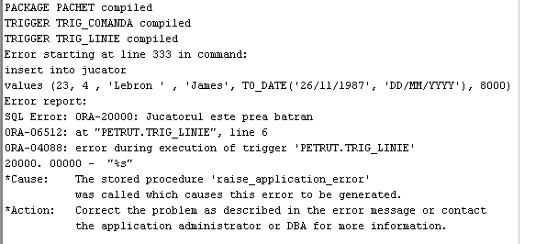

drop trigger trig_linie;

drop trigger trig_comanda;

12. Definiți un trigger de tip LDD. Declanșați trigger-ul.

Creați tabelul tabel_audit cu următoarele câmpuri:  
- utilizator (numele utilizatorului);  
- nume_bd (numele bazei de date);  
- eveniment (evenimentul sistem);  
- nume_obiect (numele obiectului);  
- data (data producerii evenimentului).  
 Definiți un declanșator care să introducă date în acest tabel după ce utilizatorul a folosit o comandă LDD (declanșator sistem - la nivel de schemă).

CREATE TABLE tabel_audit

(utilizator VARCHAR2(20),

nume_bd VARCHAR2(50),

eveniment VARCHAR2(20),

nume_obiect VARCHAR2(30),

data DATE);

CREATE OR REPLACE TRIGGER trig3

AFTER CREATE OR DROP OR ALTER ON SCHEMA

BEGIN

INSERT INTO tabel_audit

VALUES (SYS.LOGIN_USER, SYS.DATABASE_NAME, SYS.SYSEVENT,

SYS.DICTIONARY_OBJ_NAME, SYSDATE);

END;

/

CREATE INDEX ind ON jucator(nume);

CREATE TABLE tabel (col_1 number(2));

insert into tabel values(10);

DROP INDEX ind;

drop table tabel;

SELECT * FROM tabel_audit;

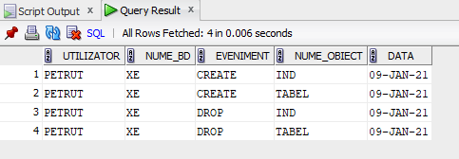

DROP TRIGGER trig3;

drop table tabel_audit;